**HU - INICIO DE SESIÓN**

| **HISTORIA DE USUARIO** | **AREA:** Sistemas |
| --- | --- |
| **CÓDIGO/NÚMERO:** ACD- H01 | **NOMBRE HISTORIA:** INICIO SESIÓN |
| **CLIENTE/USUARIO:** Administrador | **RESPONSABLE DEL DESARROLLO:** Team Developer |
| **PRIORIDAD EN NEGOCIO:** ALTA | **ITERACIÓN:**  1 |
| **RIESGO EN DESARROLLO:** | **PUNTOS ESTIMADOS:** |
|  | **PUNTOS REALES:** |
| **DESCRIPCIÓN:**  **Como** administrador **quiero** poder ingresar al sistema mediante un código y contraseña única **para**  temer seguridad | |
| **CRITERIOS DE ACEPTACIÓN**   1. Código y contraseña alfanumérico 2. Mínimo 8 caracteres 3. Debe contener una letra mayúscula como mínimo, una o más minúsculas y uno o más números. | |

MODELADO DEL PROCESO

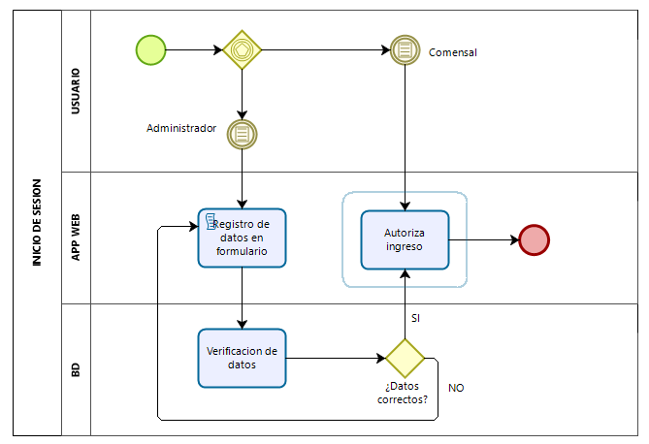

DESCRIPCIÓN DEL PROCESO

El usuario de tipo “administrador” podrá acceder al sistema siempre que ingrese sus datos de acceso correctamente, caso contrario se le denegara. El usuario de tipo “comensal” tiene ingreso libre.